## Day2

HIMSS17进入第二天。今天主要听了3个报告，另外还参加了下HIMSS中国论坛。下午听完报告后又去展厅转了转。

今天听的第一个报告是《Post-Acute Integration: Lowering Risk, Lowering Cost》.这个主要讲了Clinical Cognitive Science在post-acute care 中的应用。报告首先说了什么是Clinical Cognitive Science。Clinical Cognitive Science是包含了预测分析，大数据和机器学习来识别有风险的病人和进行干预措施。预测分析（Predictive Analytics）是一种数据挖掘的方法。大数据包括不同种类的数据，由大数据提取出有用的信息提供给机器学习。而机器学习的下一步就是能在事情发生之前可以预测。

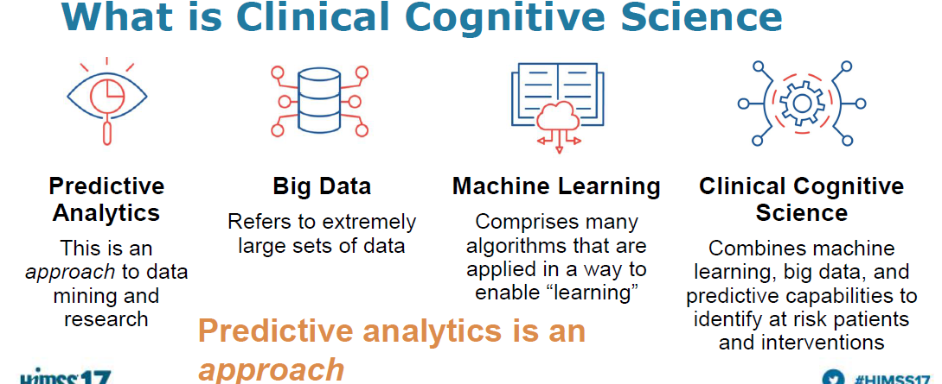

Clinical Cognitive Science主要可以实现病人级别的风险分层，提供量身定制的意见。也通过数学的方法去逼近病人的whole story。在这里举了一个例子，说芝加哥通过Cognitive Science来鉴别个人是不是罪犯，从而去避免犯罪。感觉这里是说要跟踪病人的每个阶段，得到多维度的数据，然后可以提前预测病人的行为，然后提供更好，更个性化的建议。

接下来说LTPACs（ long term, post-acute care）的发展趋势主要是：减少费用，增加治疗的透明度，从而减少病人对于去治疗的想法。然后又说临床认知科学可以从治疗前，治疗中，治疗后去预测，从而得到更好的效果。例如说预测最佳出院时间，有25%的患者可以提前出院，在家中治疗。预测病人去该去的地方来降低成本。另一方面可以观测病人的每一个细节。最后说要大家拥抱Clinical Cognitive Science带来的变化。

第二个报告是《Machine Intelligence for Reducing Clinical Variation》。报告首先说了下机器学习的好处：优化和个性化治疗路径， 减少再入院的比例，预测高风险，高话费的病人，区分病人得到独立的特征，改进用户体验。然后用人工智能和传统方法做了一个对比

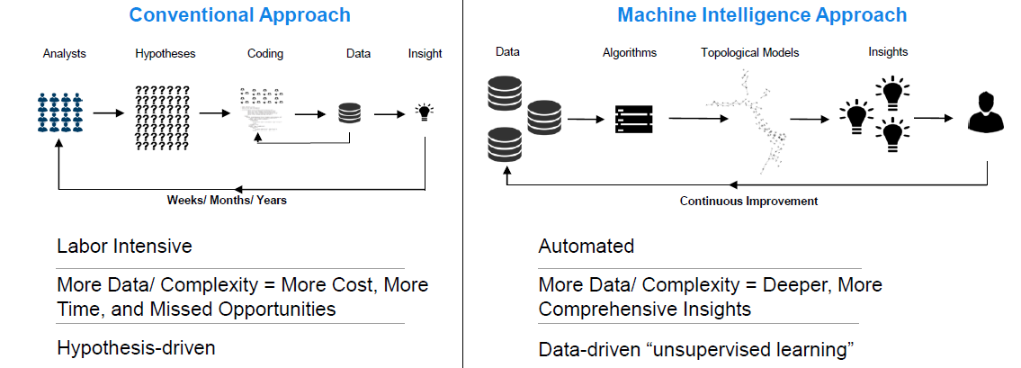

数据驱动可以得到更好的结果，数据驱动可以优化clinical pathway。这个说可以为Mercy节省5千万在未来的3年。机器学习可以对病人进行分组，然后优化外科手术。举了一个例子是total knee replacement的分类图：

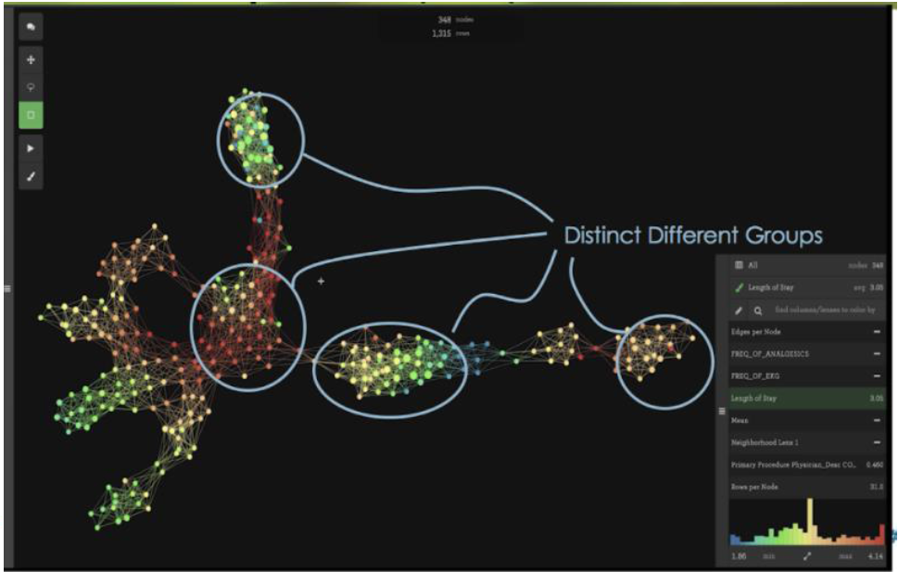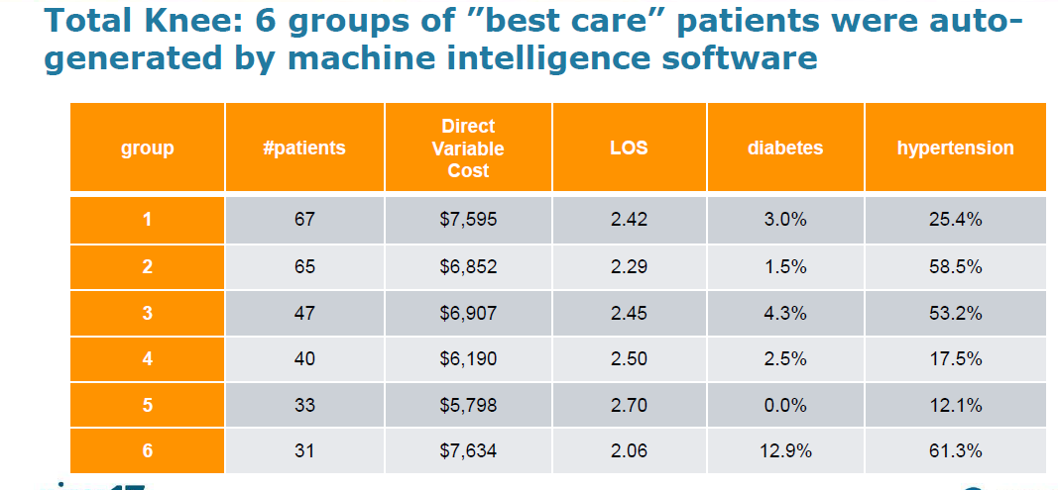

接下有说了两个例子：

MT.Sinai在糖尿病领域的突破。首先分析了上千的病人的EMR和基因型信息，发现了2个新的Type-2糖尿病子类，从而提供更加准确，有目标的诊断。

Southampton在哮喘领域，运用机器学习鉴别了6类以前没有注意到的病人，从而有机会去定义biomarkers

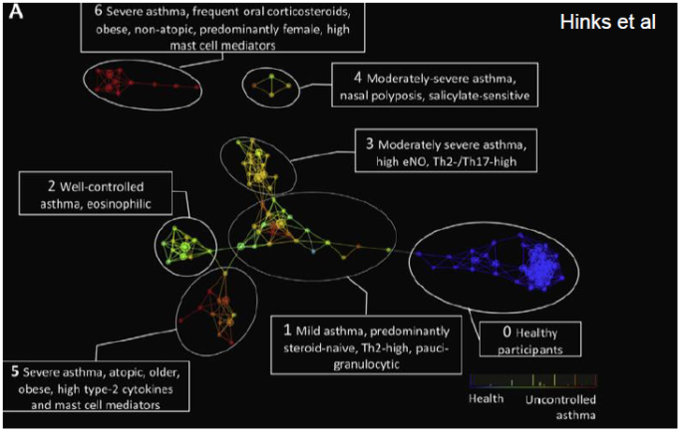

《COMPLEX DECISIONS DON’T REQUIRE COMPLEX TOOLS!》是一个比较轻松的关于如何分析各个方面的影响，来决定意见事情的一个工作方法。主要介绍了一个方法，比如如何决定中午去哪里吃饭，影响的因素有安全，位置，花费，餐馆面积，方便5个方面

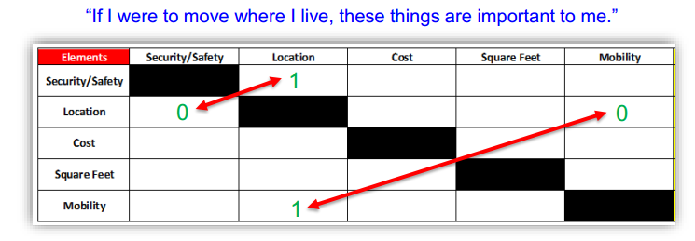

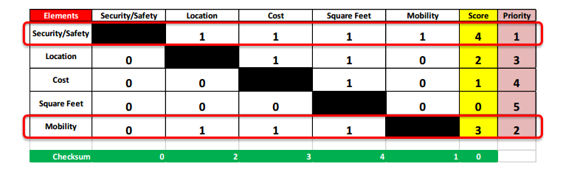

去两两比较重要程度，然后打分，这样就能够决定哪个因素是重要的。

之后又去展会看了看，看到Oracle做的大数据医疗相关产品。问了下现场的工作人员，说他们的这个能够连接不同的data source，而且也集成的各种大数据的分析工具。产品的名字是Oracle Data Visualization Desktop，说没有纸质的介绍，说回去可以下载这个产品看看相关情况，感觉和IBM Watson比较类似。